Lagos del Norte de Italia

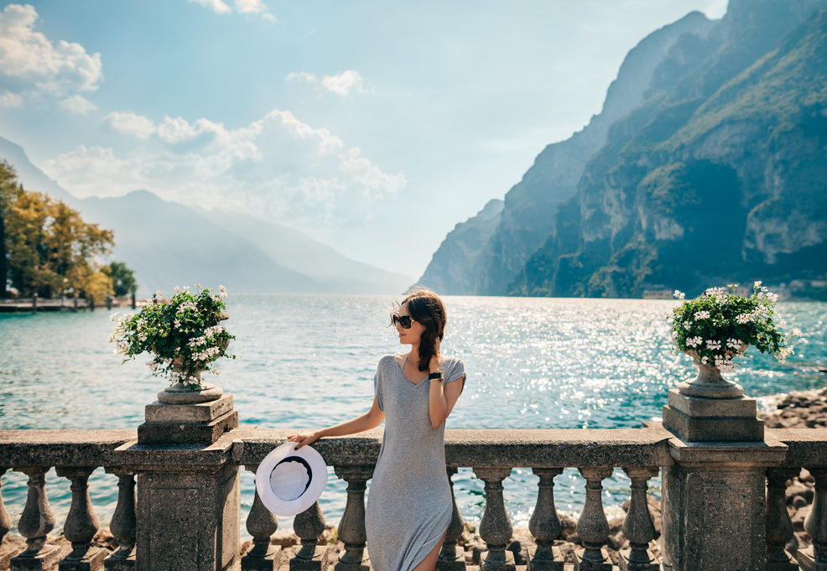

|  |  |
| --- | --- |
| *Enamórate de los lagos del norte de Italia con un recorrido completo por Lago Maggiore, Lago di Como, Lago di Garda y las hermosas ciudades que los rodean* | |
|  |  |
|  | |

*Solicita el Itinerario completo a tu consejero de viajes*

**